Определение примеси кислорода ОФС
в газах медицинских Вводится впервые

Настоящая общая фармакопейная статья распространяется на методы определения примеси кислорода в газах медицинских.
Определение примеси кислорода в газах медицинских проводят с использованием парамагнитного и электрохимического методов, а также с применением индикаторных трубок.

Испытания

1. Определение примеси кислорода в газах медицинских парамагнитным методом
Метод основан на способности кислорода проявлять сильные парамагнитные свойства и «втягиваться» в магнитное поле.
Все другие газы, за редким исключением, проявляют слабые парамагнитные свойства или диамагнитны. Это свойство кислорода может быть использовано для селективного анализа.
Существуют три основные разновидности методики обнаружения кислорода:
– в первой методике элемент, представляющий собой гантелевидное тело на крутящейся подвеске, помещен в сильное магнитное поле. Молекулы кислорода втягиваются в магнитное поле на том участке, где напряженность его максимальна, при этом гантелевидное тело отклоняется от своего исходного (нулевого) положения. Сила, необходимая для возвращения гантелевидного тела в его нулевое положение, пропорциональна содержанию кислорода в смеси;
– во второй методике используется зависимость парамагнитного эффекта от температуры. Парамагнитный эффект обратно пропорционален абсолютной температуре. При наличии в среде парамагнитного газа градиента температуры и градиента магнитного поля возникает термомагнитная конвекция кислорода. Скорость потока (магнитный ветер) является функцией содержания кислорода и может быть определена, например на основе измерения теплопроводности.
– в третьей методике используют сильное поле, приложенное к трубке. Молекулы кислорода будут втягиваться в поле, создавая сопротивление потоку газа сравнения (обычно) проходящего через трубку. Снижение скорости потока газа-носителя в трубке является мерой содержания кислорода.
Парамагнитный метод анализапредназначен для использования в диапазоне значений объемной доливплоть до 25%, что соответствует содержанию О₂ в отходящих газах большинства обычных систем горения.
Методика определения
На вход автоматической измерительной системы подают исследуемый газ, не содержащий определяемого компонента. Исследуемый газ должен содержать равномерно перемешанную смесь с известным содержанием влияющего газа (y_{i}), соответствующим ожидаемым значениям. Записывают результат измерения ($χ_{si}$), выраженный в единицах объемной доли, и массовую концентрацию ($ρ_{si}$) мешающего газа. Измерения следует проводить при нулевом содержании мешающего газа в испытательном газе и при содержании, соответствующем 90 % верхнего предела диапазона измерений. Мешающие газы, такие как Н₂О, СO₂, СО, SO₂, NO_{x}, не должны оказывать влияния более 4 % диапазона измерений. Если зависимость результата измерений от массовой концентрации мешающего вещества линейна, то эффект влияния этого вещества может быть задан как $χ_{si}/ρ_{si}$. Если зависимость результата измерений от массовой концентрации мешающего вещества нелинейна, то эффект влияния этого вещества от массовой концентрации определяют для нескольких различных значений y_{i}. Для установления максимально возможного суммарного влияния нескольких мешающих веществ определяют эффект влияния каждого мешающего вещества отдельно, а также общий эффект влияния смеси всех мешающих веществ. Эффект влияния $Ei$ для типичной смеси мешающих веществ вычисляют по полученным эффектам $χ_{si}/ρ_{si}$ индивидуальных мешающих веществ y_{i} по формуле:

$$Ei=\frac{1}{ρ_{FS}}\sum_{i=1}^{n}{\frac{χ_{si}}{ρ_{si}}}ρ_{mi}100,$$

где: $ρ_{mi}$ – массовая концентрация мешающего вещества в смеси;
$ρ_{FS}$ – верхнее значение диапазона измерения массовой концентрации;
п– число мешающих веществ.
Сравнивают вычисленное значение с результатом измерения массовой концентрации смеси мешающих веществ. Если эти значения различаются не более чем на 20 %, то эффектом комбинирования пренебрегают и вычисляют эффекты влияния для других смесей этого же состава.

2. Определение примеси кислорода электрохимическим методом
Метод количественного определения кислорода основан на измерении электрического тока, который вырабатывается при окислительно-восстановительных реакциях с участием кислорода на электродах электрохимического чувствительного элемента и прямо пропорционален количеству определяемого кислорода Электрохимический метод измерения молярной доли кислорода является косвенным методом, при котором первично измеряемая плотность электрического тока, возникающего при окислительно-восстановительных реакциях с участием кислорода в качестве окислителя на электродах электрохимического чувствительного элемента, преобразуется в соответствующее значение молярной доли кислорода. На катоде протекает реакция (1), а на аноде - реакция (2):
; (1)
(2)
Измерение плотности электрического тока проводят при постоянно прикладываемом электрическом потенциале. При отсутствии кислорода ток не генерируется.
Схема протекания электрохимической реакции в электрохимической ячейке представлена на рис.1.
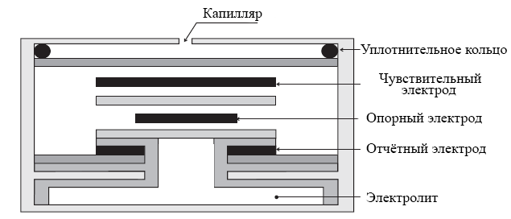
Рисунок 1 – Схема электрохимической ячейки

Кислород вступает в химическую реакцию с электролитом, заполняющим ячейку. В результате в растворе возникают заряженные ионы, между электродами начинает протекать электрический ток, пропорциональный концентрации анализируемого компонента в пробе.
Электрический датчик обрабатывает возникающий электрический сигнал.
Особенность электрохимического метода определения содержания О₂ – использование ячейки с пористыми платиновыми электродами и нанесенным на ее внутренние и внешние стенки оксидом циркония, стабилизированного оксидом иттрия, позволяет определять избыточное содержание кислорода в отходящем газе. При нагревании ячейки до температуры выше 600 °С её стенки становятся проницаемыми для ионов кислорода. Вакантные места в кристаллической решетке обеспечивают подвижность ионам кислорода таким образом, что ячейка служит твердым электролитом, проводящим ионы кислорода. Платиновые электроды на каждой стороне ячейки представляют собой каталитическую поверхность для обратимого превращения молекул кислорода в ионы. Молекулы кислорода на стороне ячейки с газом сравнения с высоким содержанием кислорода принимают электроны, превращаясь в ионы, поступающие в электролит. Одновременно на другом электроде ионы кислорода отдают электроны и уходят с поверхности электрода в виде молекул кислорода. Если на разных сторонах ячейки содержание молекул кислорода различно, то ионы кислорода мигрируют от стороны с большим содержанием к стороне с меньшим содержание молекул кислорода. Образующийся при этом поток ионов приводит к нарушению электронного баланса и, как следствие, появлению разности потенциалов между электродами, которая является функцией температуры ячейки и отношения парциальных давлений кислорода на разных сторонах ячейки. Разность потенциалов на выходе как функцию температуры и содержания кислорода в пробе и в калибровочном газе вычисляют по формуле Нернста:
Е = $\left[\frac{RT}{4F}ln\frac{P_{1}}{P_{2}}\right]$,
где: Е — разность потенциалов на выходе;
R – универсальная газовая постоянная;
Т – абсолютная температура;
F – постоянная Фарадея;
$P_{1}$ – парциальное давление кислорода в калибровочном газе;
$P_{2}$ – парциальное давление кислорода в отходящем газе процесса.
Примечание: для некоторых ячеек из оксида циркония уравнение Нернста может не соблюдаться.
Электрохимический метод определения кислорода с использованием циркониевого сенсора предназначен для применения при объёмной доле кислорода в смеси вплоть до 100 % с погрешностью измерений не более ±5%.
Газ пропускают через камеру, пока не будут достигнуты стабильные показатели прибора. Прибор в автоматическом режиме определяет долю содержания кислорода. Межкалибровочный интервал соблюдают согласно документации производителя прибора. Фиксируют показатели прибора. Необходимо следить, чтобы в течение всего периода работы прибора температура была постоянной. Для калибровки нуля прибора используют азот повышенной чистоты (с объемной долей азота не менее 99,999 и объемной долей кислорода не более 0,0005). Для линеаризации и калибровки шкалы используют поверочные газовые смеси (эталонные газы) с содержанием кислорода.

3. Определение примеси кислорода с помощью индикаторных трубок

Метод основан на изменении окраски массы-наполнителя индикаторных трубок при взаимодействии с определяемым компонентом в анализируемой пробе и измерении длины прореагировавшего слоя.
Длина слоя, изменившего окраску, является функцией и мерой содержания определяемого компонента и объема отобранной на анализ пробы. Значение содержания определяемого компонента в анализируемой пробе определяется по шкале, нанесенной на индикаторную трубку.
Испытания проводят путем пропускания требуемого объема газа через индикаторную трубку. Длина окрашенного слоя или интенсивность изменения цвета на градуировочной шкале является функцией и мерой массовой концентрации определяемого компонента. Проверка индикаторных трубок проводится в соответствии с инструкциями изготовителя.
Подготовка к измерению. Проводится согласно инструкциям изготовителя или следующим образом. Устройство для подачи газа подсоединяют к регулятору давления с игольчатым клапаном. Соединяют гибкий шланг трубки с Т- образным участком клапана и продувают систему (рисунок 2).
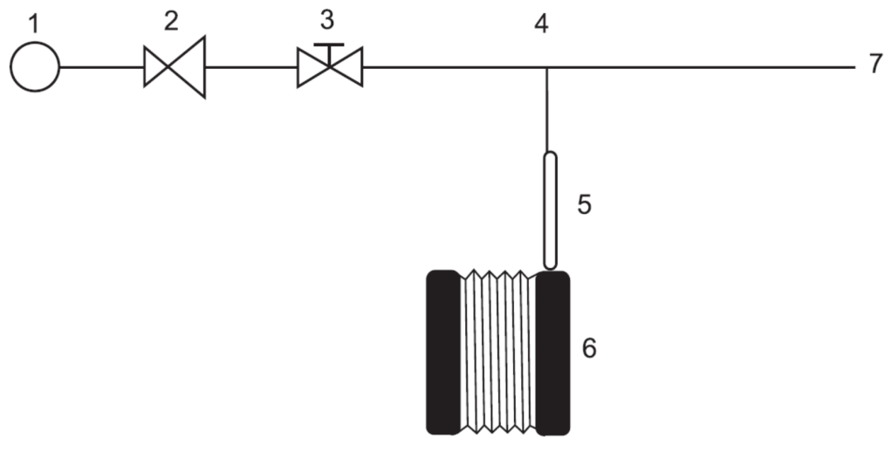
Рисунок 2 – Схема действия индикаторных трубок
1 - подача газа; 2 - регулятор давления; 3 - игольчатый клапан; 4 - T-образный участок; 5 - индикаторная трубка; 6 - насос для индикаторной трубки; 7 - открытый конец для выхода газа в атмосферу

Открытый конец индикаторный трубки присоединяют к короткому концу шланга и регулируют насосом объем анализируемого газа, проходящего через трубку. Записывают значения, соответствующие длине окрашенного слоя или интенсивности цвета на градуировочной шкале.
При отрицательном результате анализа индикаторная трубка должна быть проверена с помощью калибровочного газа, содержащего соответствующую примесь.
Диапазон измерений от 1 до 21 % с относительным стандартным отклонением ±25 %.
Метод применим для оценки качества газа в нестационарных, полевых условиях.

